矩阵

矩阵就是一行和列组织起来的矩形数字块。

矩阵可以理解为是向量的数组

矩阵的维度和记法

矩阵的维度是包含多少行多少列！例如1行2列的矩阵

记法：矩阵m中对于第1行第2列的元素，我们记为m12

方阵

行数和列数相同的矩阵我们叫做方阵。一般我们研究的就是 2x2, 3x3, 4x4方阵

对角线元素

方阵中行号和列号相同的元素就是对角线元素，其他的都是非对角线元素。

单位矩阵

对角线元素都为1，非对角线元素都为0的矩阵

转置矩阵

对于矩阵M， M的转置矩阵MT 。

MT 就是把M的行变成列，把M的列变成行

向量和矩阵

行向量：一行几列的矩阵

列向量：几行一列的矩阵

矩阵的运算：

标量和矩阵的乘法：

M = m11 m12 \* 2 = 2\*m11 2\*m12

m21 m22 2\*m21 2\*m22

矩阵中的每一个元素都与这个标量相乘，最终结果还是一个矩阵。

矩阵与矩阵相乘：

矩阵和矩阵的乘法并不是什么形式都可以，必须让左边的矩阵的列与右边矩阵的行保持一致，否者不能相乘。

矩阵与矩阵相乘的结果：还是一个矩阵，该矩阵的行数是左边矩阵的行数，该矩阵的列数就是右边矩阵的列数

矩阵与矩阵的乘法不满足乘法交换律。

对于结果矩阵中的Cij

Cij = 左边矩阵的第i行的每个元素与右边矩阵的第j列的每个元素相乘的和。

向量和矩阵的乘法

行向量：放在矩阵的左侧进行乘运算，左乘矩阵

列向量：放在矩阵的右侧进行乘运算，右乘矩阵

对于同一个向量同一个矩阵，这个向量左乘矩阵的结果与右乘矩阵的结果不一致！

矩阵的几何意义：

对于给定的向量a，矩阵M， 有aM = b, 那么我们可以说M将a转换到了b，那么一个向量乘以一个矩阵相当于做了一次坐标变换。

描述一个物体变换时的规律。

其中包括：旋转，缩放，投影，镜像。

线性变换：从几何上来理解：变换前是直线，变换后依旧是直线，变换前是几何原点，那么变换换依旧是原点

仿射变换：线性变换 + 平移

矩阵的行列式（只存在于方阵中）

行列式不是矩阵，是一个标量（就是数）f

方阵的行列式：|M|或detM。

2阶方阵的行列式的计算：

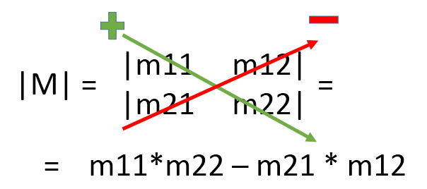

3阶方阵的行列式的计算：

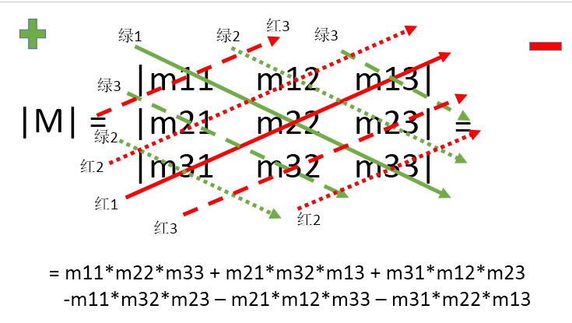

代数余子式：

代数余子式是数，对于n阶方阵，代数余子式：n\*n个

对于n阶方阵中的每个元素都有一个代数余子式。

Cij = 去掉了第i行第j列剩下的矩阵的行列式 \* -1的i+j次幂。

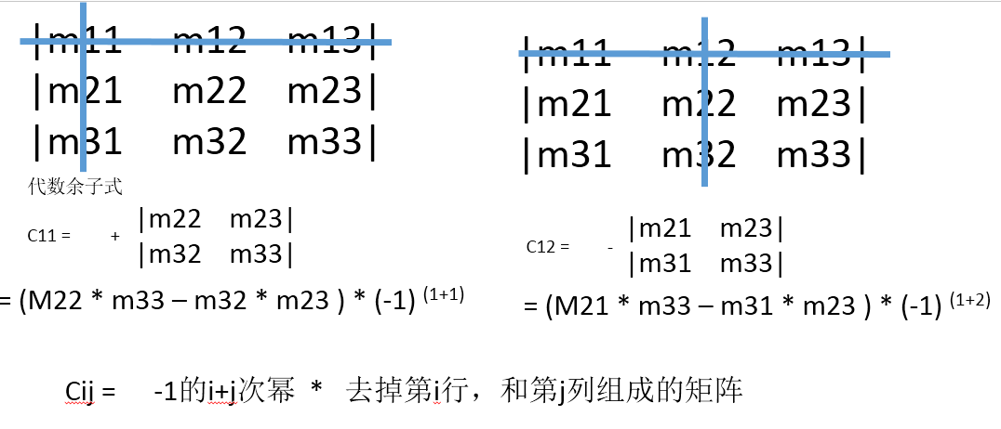

标准伴随矩阵

对于矩阵M， M的标准伴随矩阵计算adjM

adjM = 就是M矩阵的代数余子式组成矩阵的转置矩阵。

矩阵的逆：

方阵的M的逆，记做：M-1

对于矩阵来说，并不是所有的矩阵都有逆矩阵。

如果一个矩阵的行列式不为0，证明这个矩阵是由逆矩阵，可逆的。

如果一个矩阵的行列式为0，证明这个矩阵是不可逆的。

对于一个有逆矩阵的矩阵来说，我们叫着该矩阵是可逆的或非奇异的。

对于一个没有逆矩阵的矩阵来说，该矩阵是不可逆的或奇异的。

逆矩阵 = 标准伴随矩阵 / 矩阵的行列式

求逆矩阵：

1. 求矩阵的行列式，判断矩阵是否可逆
2. 求矩阵的标准伴随矩阵（代数余子式组成矩阵的转置）
3. 求逆矩阵。

逆矩阵的几何意义：对于M矩阵实现的变换，M的逆矩阵表示的就是相反的变换。

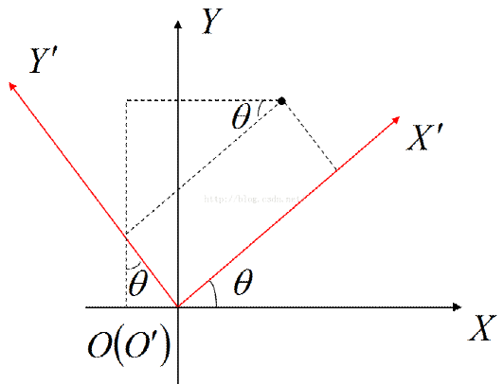

X’ = (Cos(A), Sin(A))

Y’ = (-Sin(A), Cos(A))

组成矩阵

Cos(A) Sin(A)

-Sin(A) Cos(A)

这个就是表示旋转变换的矩阵。

如果旋转角为45度

0.707 0.707

-0.707 0.707

对于坐标(1, 0)

0.707 0.707

(1, 0) \*-0.707 0.707 = (0.707, 0.707)

3D的旋转矩阵：

绕X轴旋转的矩阵：

1. 0 0

0 Cos(A) Sin(A)

0 -Sin(A) Cos(A)

绕Y轴旋转的矩阵

Cos(A) 0 -Sin(A)

0 1 0

Sin(A) 0 Cos(A)

绕Z轴旋转的矩阵

Cos(A) Sin(A) 0

-Sin(A) Cos(A) 0

0 0 1

缩放矩阵

对于给定的向量(X, Y) 缩放X轴缩放Sx倍，Y轴缩放Sy倍

最终的结果是(X\*Sx, Y\*Sy)

m11 m12

(X, Y) x m21 m22

X1 = X \* m11 + Y \* m21

Y1 = X \* m12 + Y \* m22

🡪

X1 = X \* Sx

Y1 = Y \* Sy

🡪

X\* Sx = m11 \* X + Y \* m21

Y \* Sy = m12 \* X + m22 \* Y

🡪

M11 = Sx m12 = 0

M21 = 0 m22 = Sy

🡪

最终的2D的缩放矩阵

Sx 0

1. Sy

最终的3D的缩放矩阵

Sx 0 0

1. Sy 0

0 0 Sz

Sx 对应的是X的值的缩放系数

Sy 对应的是Y的值的缩放系数

Sz 对应的是Z的值的缩放系数

缩放系数为1的时候表示没有缩放

投影矩阵

对于XY的投影矩阵(把Z的坐标变为0，其他两个不变)

1 0 0

0 1 0

0 0 0

对于XZ平面的投影矩阵

1 0 0

0 0 0

0 0 1

对于YZ平面的投影矩阵

0 0 0

0 1 0

0 0 1

镜像矩阵

对于以YZ平面镜像的矩阵

-1 0 0

0 1 0

0 0 1

对于以XZ平面镜像的矩阵

1 0 0

0 -1 0

0 0 1

对于以XY平面镜像的矩阵

1 0 0

0 1 0

0 0 -1

对于给定向量(x, y, z)平移一个(x’, y’, z’)的向量的位置

对于向量表示方向: (x, y, z)

对于向量表示坐标：(x + x’, y + y’, z + z’)

齐次坐标

(x, y, z)从三维的矢量变成四维 (x, y, z, w)

当w = 1时，证明x, y, z表示的是点

当w = 0时，证明x, y, z表示的方向

M11 m12 m13 m14

(x,y,z, w) \* m21 m22 m23 m24

M31 m32 m33 m34

M41 m42 m43 m44

X1 = x \* M11 + y \* m21 + z \* m31 + m41 \* w

Y1 = x \* m12 + y \* m22 + z \* m32 + m 42 \* w

Z1 = x \* m13 + y \* m23 + z \* m33 + m43 \* w

W1 = x \* m14 + y \* m24 + z \* m34 + w \* m44

X1 = x \* M11 + y \* m21 + z \* m31 + m41 \* w = x + x’

🡪

M11 = 1; m21 = 0; m31 = 0; m41 = x’

Y1 = x \* m12 + y \* m22 + z \* m32 + m 42 \* w = y + y’

🡪

M12 = 0; m22 = 1; m32 = 0; m42 = y’

Z1 = x \* m13 + y \* m23 + z \* m33 + m43 \* w = z + z’

🡪

M13 = 0; m23 = 0; m33 = 1; m43 = z’

W1 = x \* m14 + y \* m24 + z \* m34 + w \* m44 = w

🡪

M14 = 0; m24 = 0; m34 = 0;m44 = 1

使用4X4的就矩阵表示3维向量的平移

1 0 0 0

0 1 0 0

0 0 1 0

X’ y’ z’ 1

这是平移的左乘矩阵

4x4矩阵表示旋转

Cos(A) Sin(A) 0 0

-Sin(A) Cos(A) 0 0

0 0 1 0

0 0 0 1

复合变换

Cos(A) Sin(A) 0 0

-Sin(A) Cos(A) 0 0

0 0 1 0

X’ y’ z’ 1

对于(0, 0, 0)这点 沿X轴平移1个单位， Z轴旋转90度

先平移再旋转的结果(0, 1, 0)

先旋转再平移的结果(1, 0, 0)

0 1 0 0

-1 0 0 0

(0, 0, 0, 1) \* 0 0 1 0 = (1, 0, 0, 1)

1 0 0 1

Cos(A) Sin(A) 0 0 1 0 0 0 Cos(A) Sin(A) 0 0

-Sin(A) Cos(A) 0 0 \* 0 1 0 0 = -Sin(A) Cos(A) 0 0

0 0 1 0 0 0 1 0 0 0 1 0

0 0 0 1 x’ y’ z’ 1 x’ y’ z’ 1